Меньшикова Раушания Ришатовна
Педагог-организатор, ФГБОУ ВДЦ "Орлёнок"
Кирносова Е.Я.
Методист, ФГБОУ ВДЦ "Орлёнок"
Картавцева А.А.
Педагог-организатор, ФГБОУ ВДЦ "Орлёнок"

Методическая разработка интеллектуальной туристско-краеведческой игры-путешествия
«Большая экспедиция «#Открывая_Россию»

Пояснительная записка
Игра-путешествие «Большая экспедиция «#ОткрываяРоссию» - интересный и увлекательный квест для подростков, который способствует расширению кругозора и призван рассказать о современных достижениях России в различных отраслях и о людях оказывающих большое влияние на мировое сообщество в 21 веке.
Основная идея игры заключается в формировании чувства гордости за принадлежность к великому народу, к его свершениям, испытаниям и проблемам на данном этапе его развития. Проходя туристские испытания и участвуя в краеведческих квизах подростки познакомятся с инновациями Российских ученых в области медицины, военной и гражданской техники, узнают о великих русских деятелях искусства и спортсменах своего времени.
Цель: Актуализация и расширение знаний подростков о современных достижениях России в области науки, культуры, медицины и спорта, посредством участия в туристско-краеведческой игре.
Задачи:
- Познакомить подростков с современными достижениями России;
- Создать условия для реализации двигательной активности подростка.
Участники: 400 подростков 2-х детских лагерей ВДЦ «Орлёнок» 4 смены 2022 года разбитых по командам.
Место проведения: стадион «Юность».
Техника и оборудование: Флагшток с нанесенными на него рисками (делениями), на нижней рейке номера команд. Веревки для флага по количеству команд, колонка, микрофон, степлер, веревка 3 мм – 200 метров, мольберт (тренога) – 10 шт.
Реквизиты: желобы, носилки (плащ-палатка “ратник”) - 1 шт., покрывало - 1 шт., смаркированная веревка - 1 шт., стакан с водой - 1 шт., тканевое полотно (30*50) - 1 шт., баннер с изображением карты России - 1 шт., маршрутные листы для команды (Приложение 1), 10 листов А4, пачка карандашей (мелков), 10 треугольников с обозначением от 1 до 10, цветная бумага, клей.
Дидактический материал:
- упражнение “Найди спрятанные слова” (рис.1.);
- карточки “правда” или “ложь” по теме “Научные открытия” (рис. 2.);
- кроссворд на тему “Русский дух. Русская душа”. Родные просторы. Путешествия” (рис.3.);
- ребус на тему “ Медицинский прорыв”(рис.4.);
- викторина на тему “IT - прогресс” (рис.5.);
- карточки на тему “Искусство” (рис. 6.);
- карточки на тему “Современная военная техника” (рис.7.);
- загадки на тему “Природные ресурсы” (рис.8.).
План проведения дела
Вводная часть. Сбор участников дела на площади детского лагеря. Обозначение цели и правил игры. Получение командами маршрутных листов. Общий музыкальный старт игры.
Основная часть. Прохождение командами станций – этапов игры, в ходе которой команды проходя спортивные и туристско-краеведческие испытания, зарабатывают баллы (количество делений, на которое могут поднять флаг своей команды) и, изучая информацию о России, представленную на стенде (каждый стенд посвящён одному достоянию нашей страны), отвечают на вопросы, получая «ключи» (предоставляющие доступ к флагштоку). Таким образом, команда может заработать баллы, но, не ответив на вопрос, не заработает «ключ» и не сможет поднять свой флаг выше по итогу испытания.
Итоговая часть. Сбор на площади детского лагеря по истечении времени отведенного на прохождение станций. Подведение итогов игры. Победителем игры становится команда, чей вымпел продвинулся выше. Награждение отрядов победителей игры грамотами.

Ход дела:

Сбор участников дела на площади детского лагеря. Звучит песня О. Газманова «Вперед, Россия!». Выступает танцевальный коллектив д/л “Стремительного”.
Ведущий:
Россия — самая большая страна в мире!
Россия — великая военная держава!
Россия — страна с самой великой историей!
Россия — страна с многовековой историей, богатым культурным наследием и щедрой природой. Ни одна страна в мире не может похвастаться такими просторами и уникальными природными богатствами как наша непревзойденная Россия.
- В ходе экспедиции «#ОткрываяРоссию» вам предстоит пройти игру по станциям. На каждой станции вы познакомитесь с интересными фактами о России, его культурным, историческим и промышленным значением, а также поиграете в игры и пройдете испытание, за которое сможете заработать баллы. Нам также важна обратная связь, поэтому мы каждому из вас выдаем жетончики, вы ими воспользуетесь в конце игры для дачи оценки игры.
- На месте старта будут ящики на которых будут отмечены, следующие позиции:
- в игре были факты, о которых я уже знал;
- в игре были сложные задания;
- мало фактов и информации.

Правила игры. Вокруг стадиона будут размещены станции. Условия на станциях выполнение двух заданий: интеллектуальное и двигательное. Для выполнения интеллектуального задания необходимо познакомится с информационным стендом (мольберты с плакатами на стадионе). С информацией знакомимся на месте, плакаты брать с собой запрещено. Далее бежим на станции для выполнения заданий

Прошу капитанов команд подняться на сцену и получить маршрутные листы.

Капитаны поднимаются на сцену и получают маршрутные листы (Приложение 1), в которых указана очередность прохождения этапов.

Ведущий: Предлагаю начать обратный отсчёт до старта нашей экспедиции «#ОткрываяРоссию»!

Ведущий вместе с капитанами команд дает старт экспедиции. Капитаны отправляются к своим командам и вместе с ними отправляются на станции.
Станция 1. «Природные богатства. Животный мир».
Ведущий 1: - Россия, расположенная на материке Евразия, занимает 40% всей Европы и 30% Азии. Больше половины наших границ – морские. Омывается 13 морями (Белое, Баренцево, Карское, Лаптевых, Восточно-Сибирское, Чукотское, Берингово, Охотское, Японское, Азовское, Черное, Балтийское, Каспийское (море-озеро).
Российские озера, которых более 2 млн, содержат свыше половины всей пресной воды страны. При этом в Байкале около 95% озерной воды России.
Воды России богаты ценными видами рыб: осетровыми (более 90 % мирового улова) и карповыми (60 % мирового улова), а также лососевыми и сельдевыми.
Интересный факт! Самый ценный улов. Река – Тихая Сосна расположенная рядом с Белгородом прославилась необыкновенным уловом в 1924 г. Рыбаки выловили из водоёма огромного осетра. Его вес составил – 1227 кг.
Камчатка – это настоящий рай для любителей морепродуктов. Местные дары моря считаются истинными деликатесами и высоко ценятся гурманами всего мира. А местными гурманами конечно же являются медведи— основные хозяева территории. Медведи на полуострове чувствуют себя очень расслабленно по сравнению с их сородичами в Сибири, так как здесь у них много еды: рыбы и растений. Недаром популяция этого вида здесь достигает максимума.
Камчатка — земля медведей. Камчатского медведя, по славе можно поставить в один ряд со знаменитыми Камчатскими вулканами и гейзерами.
Участники самостоятельно изучают информацию на стенде, делают заметки.
Ведущий 1: - Добрый день! Приветствую вас на станции “Природные богатства и животный мир России”. Вы ознакомились с информацией на стенде и теперь нужно выполнить задание. При условии выполнения первого задания, вы сможете получить необходимые предметы и детали для выполнения второго задания.
Задание 1. Найдите спрятанные слова. Слова расположены по вертикали и горизонтали и могут пересекаться друг с другом. Нужно собрать название 13 морей, омывающих Россию (Рис.1).
Рис.1.
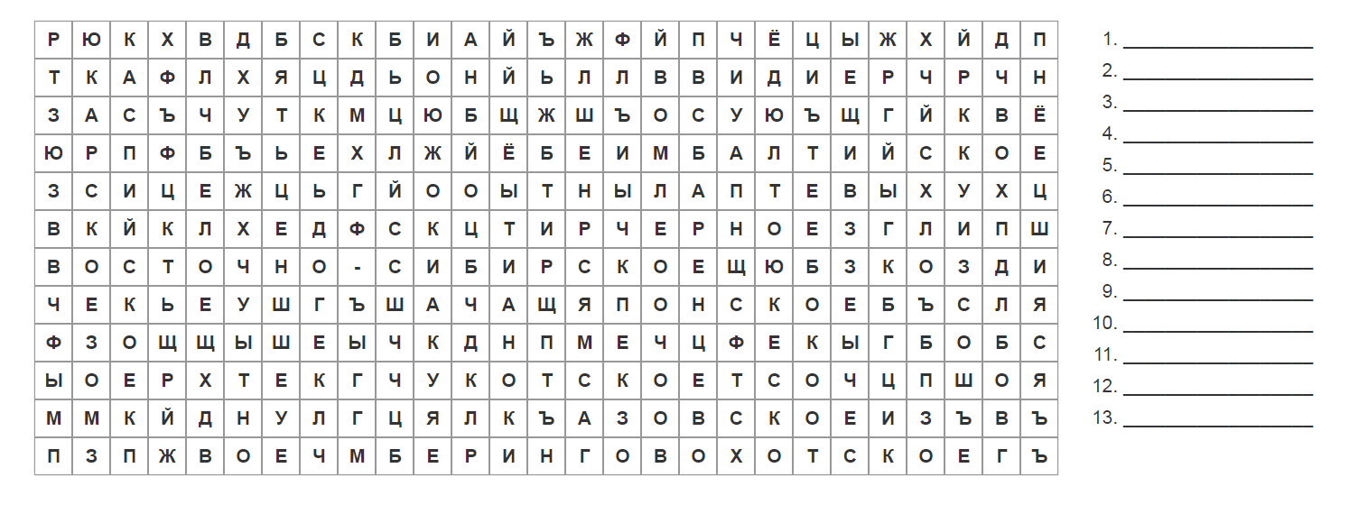
Задание 2. - Вода необходима для жизни на всей земле. В древние времена люди строили города у берегов рек и морей.
- На втором задании вам нужно проявить командность, аккуратность выполнения. Это игра «Акведук». Направь воду из водоема в город и предотвратить засуху!
Цель игры: переместить воду из точки А в точку Б используя специальный трубопровод.
Описание: Участники получают желоба для транспортировки воды. В соответствии с инструкцией озвученной ведущим, команда перекатывает по желобам воду из точки Старта в точку Финиш. Если вода выливается из трубопровода, задание начинается заново.
Станция 2. «Главное достояние – народ. Научные открытия».
Ведущий 2: - Главной ценностью России является населяющий её народ. Его национальное здоровье и генофонд, его духовность, трудолюбие, интеллект, знание, вооруженность и информационные достижения в науке, образовании, искусстве, культуре, технике и технологии, его менталитет и традиции, патриотизм, моральный дух и этические нравы, склонность к коллективизму и соборности, творческий потенциал, художественный вкус, производственно-культурные и художественно-эстетические навыки, его сокровища в национальных языках (прежде всего сокровища русского языка и литературы), сокровища национальной истории, его уважение, сострадание и благожелательность к другим народам, что подчёркивал ещё Ф.М.Достоевский.
Ведущий 2: - Добрый день! Вы уже ознакомились со стендом с научными прорывами России. Вот вам первое задание.
Задание 1. «Правда или ложь». В предложенных карточках перечислены изобретения «Сколково» успешно прошедшие испытания в 2021 году. Среди списка есть вымышленные изобретения.
Задача: отделить на «правду» или «ложь» карточки с испытаниями и изобретениями (Рис. 2).
Правда | Ложь
Бактерии, полезные для психического здоровья | Подушка для сна со встроенной функцией самоохлаждения
Противоинфекционные эскалаторы | Съедобная посуда
Биоинженерные насекомые, поедающие пластик | Удлинитель с  плоским и липким проводом
Технологии охлаждения океана | Обувь с вентиляцией
Умные маски для лица | Самоуничтожающиеся бесследно бутылки и пакеты
3D печать еды | Выключатель света с планом квартиры. Подсветка показывает, где горит свет.
Умные татуировки | Выключатель насморка
3D-печать органов и частей тела | Приложение, сообщающее ваше местоположение полиции. В случае опасности полиции поступает сигнал вместе с вашими координатами GPS.

Ведущий 2: - Это все технологии будущего.
- Часто для того, чтобы найти ответ на вопрос учёным приходится перевернуть всё с ног на голову, давайте сыграем в игру «Переворот»
Задание 2: Игра «Переворот»
Вся команда размещается на покрывале. Задача команды перевернуть покрывало на другую сторону при этом удерживаясь на нем и не наступая на землю.
Станция 3 «Русский дух и родные просторы. Путешествия».
Ведущий 3: - «Русский дух», «русская душа», «родные просторы»… Как много смысла и силы в этих словах.
Русская душа - настоящее явление человечества, которая уникально принадлежит русским.
Русский дух позволяет выстоять в смертельном бою, не пропасть, преодолеть немыслимые высоты и вершины и восстать из пепла.
Родные просторы – это масштабы, границы, величие России.
Ведущий 3: - Друзья! На стенде мы привели вам примеры современных героев, сильными духом. И первое вам задание разгадать кроссворд. В кроссворде будут также вопросы по уникальным природным объектам России, которые вам нужно разгадать (Рис. 3).
Рис. 3.
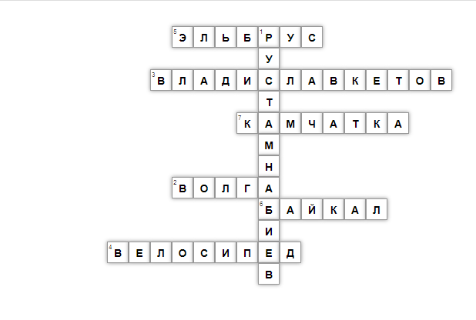

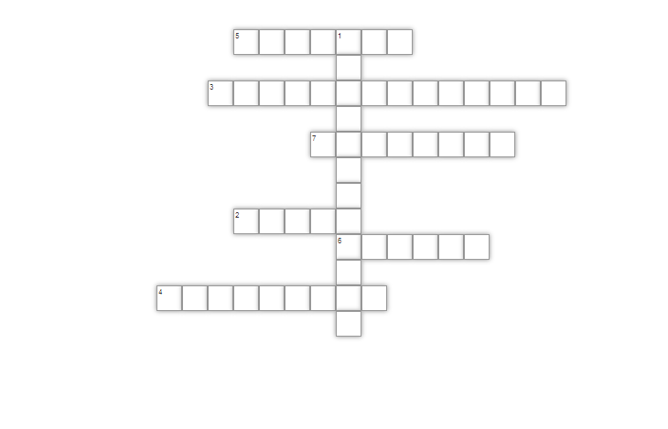
Вопросы к кроссворду:
- Первый человек без ног, которому удалось покорить Эльбрус?
- Самая большая река Европы и одна из самых больших на планете?
- Основатель «Этического экологического движения»?
- Вид транспорта на котором Кетов осуществил путешествие вокруг земли?
- Высочайшая вершина России?
- Великое Сибирское чудо?
- Долина гейзеров и вулканов в России?
Задание 2. - Вы уже познакомились с информацией о Владиславе Кетове, писатель, художник, который осуществил путешествие вокруг света на велосипеде.
Вторым испытанием на этой станции будет задание с названием «Вокруг света». Игроки формируют 2 круга: внутренний и внешний. Стоят в шахматном порядке лицом к друг другу, образуя коридор.
Задача: пронести по коридору внутри круга, передавая друг другу по часовой стрелке стакан с водой на натянутой ткани.
Станция 4 «Медицинский прорыв».
Ведущий 4: - Отечественные учёные внесли немалый вклад в развитие мировой медицины. И благодаря современным талантам разработаны высокотехнологичные отечественные изобретения для людей с ограниченными возможностями, облегчающих им жизнь.
Задание 1: - Добрый день, ребята! Вы узнали о медицинских изобретениях, которые придумали наши земляки. Предлагаю вам отгадать ребус по информации, которую вы узнали из стенда.
Отгадать ребусы. Расшифровать значение слова (Рис. 4.)
Рис.4.
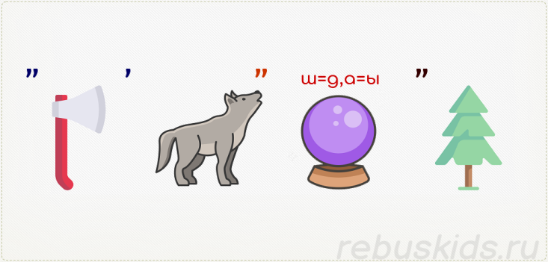(поводырь)
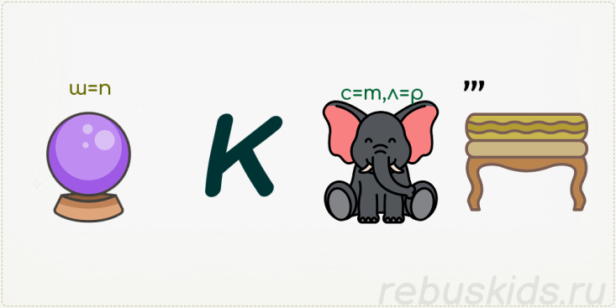 (парктроник)
Задание 2: - Вторым испытанием станет задание «Переноска раненого». Задача команды переправить от точки А до точки Б «раненых» двумя способами: с помощью носилок и смаркированной веревки.
Используя носилки (плащ-палатка «ратник») раненого переносят 6 человек, держась за ручки носилок по три человека с каждой стороны.
Используя смаркированную веревку «раненый» делит ее пополам, формируя подобие лямок рюкзака и продевает в них руки и ноги. «Спасатель» надевает на плечи веревки вместе с раненым и перенося его на спине в нужную точку.
Станция 5 «IТ - технологии».
Ведущий 5: - Россия доказала, что находится в ряду самых развитых стран мира и обладает сильнейшей наукой и страна богатая на отличных IT-специалистов с хорошей базой. Вы уже познакомились с 2 разработками , которыми пользуются не только в РФ, но и далеко за ее пределами. Для того, чтобы проверить ваши знания в области IT- технологий, на этом этапе будет викторина. Вы должны ответить утверждением: да/нет.
- Приложение Face App было реализовано российскими специалистами? (да).
- Разработки компании Касперского используются в более, чем 200 странах мира, включая США? (да).
- Первым основателем Google, был американский программист Ларри Пейджем? (нет).
- Создателем всем знакомым поисковиком Google, является россиянин? (да, Сергей Брин).
- Утилите Prisma, дающая возможность переделывать любую фотографию под стиль известных художников появилась в 2016 году вместе с приложением. Отцом утилиты стал российский специалист? (да, Алексей Моисеенков).
Ведущий 5: - Как мы уже знаем, что именно российскими специалистами была разработка программа по распознаванию лиц, популярно используемая во во всем мире. Да, человеческая улыбка – удивительное явление. С помощью улыбки человек может знакомиться и прощаться. Улыбкой можно утешить и оскорбить.
Задание 2: - Попробуйте изобразить:
- радостная «Приятная встреча»;
- утешительная «Все будет хорошо!»;
- счастливая «Какой успех!»;
- удивленная «Не может быть!»;
- огорчительная «Как же так, пора прощаться!».
- Не забудьте после выполнения заданий на станции улыбнуться инструктору, поблагодарить и с доброй улыбкой попрощаться.
Станция 6. «Транспортные связи»
Ведущий 6: - Россия огромна, Россия прекрасна, Россия разнообразна.
Транспортная система России характеризуется развитой транспортной сетью, включающий в себя все виды транспортных узлов: железнодорожный транспорт, водный, морской, речной, трубопроводный, автомобильный, воздушный, промышленный, общественный, ледокольный флот.
Задание: - Перед вами огромная карта России. Ваша задача с помощью кеглей обозначить Транссибирскую магистраль на карте. Перечислить крупные города и реки, встречающиеся по данному пути (рис 5.).
Рис. 5.
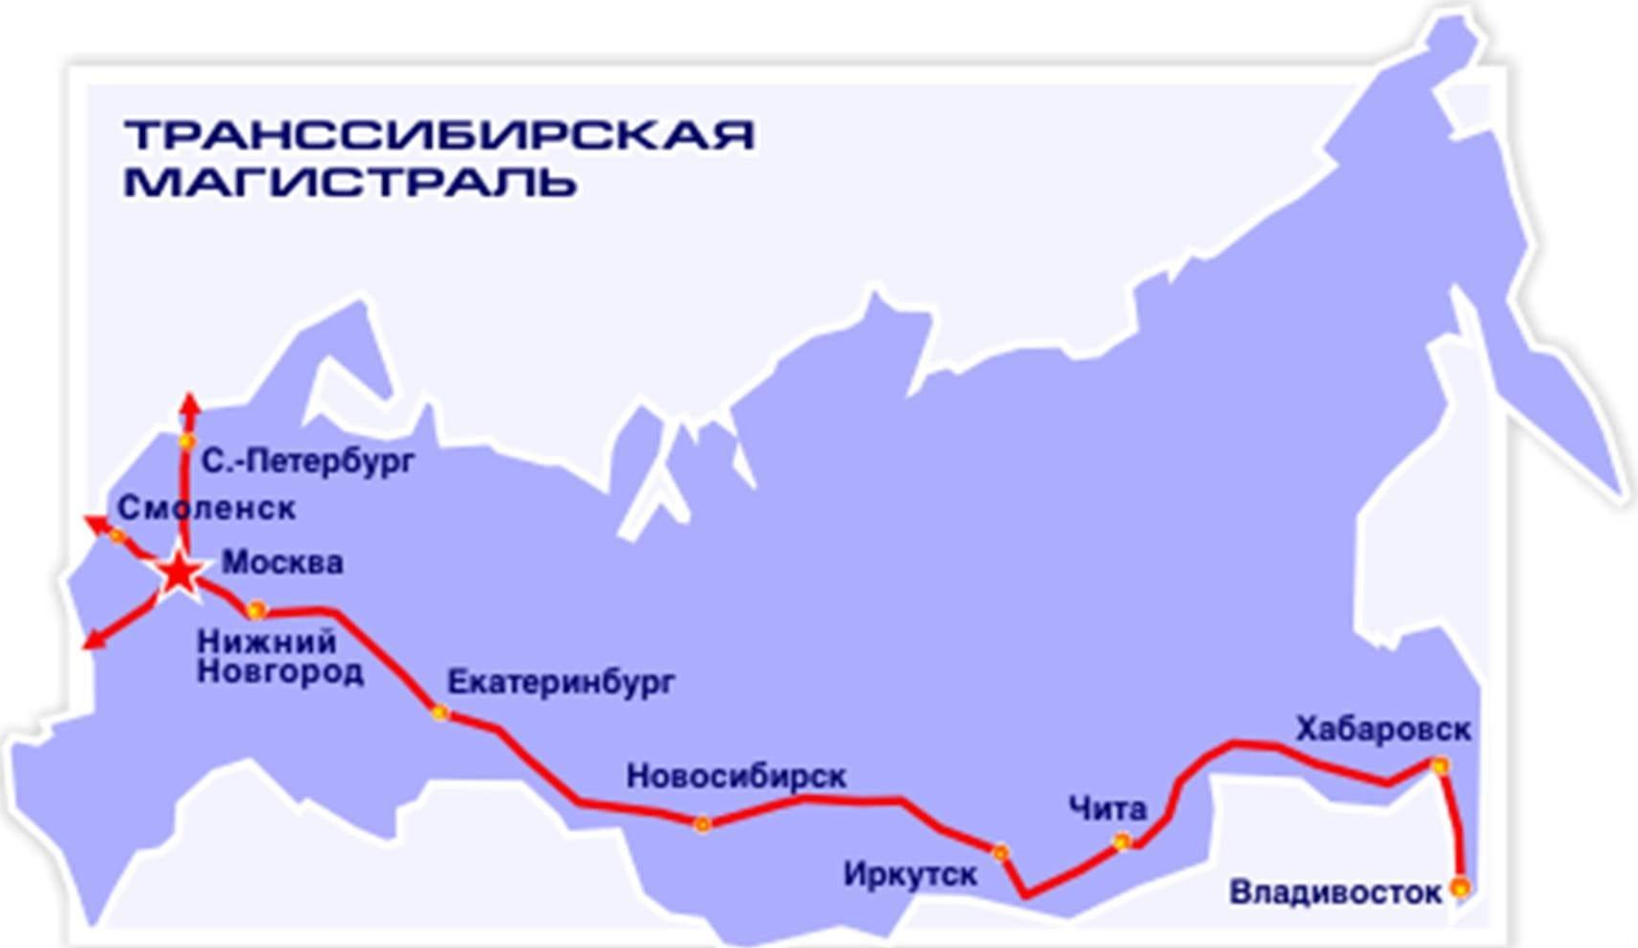
Станция 7. «Искусство».
Ведущий 7: - Балет - национальная гордость русского народа и «визитная карточка» русского народа.
Русская литература — это единственный беспрепятственный проводник в желаниях Запада постичь тайны русской души, ее культуры и самобытности через Пушкина, Гоголя, Лермонтова, Толстого, Достоевского, Чехова.
«Черный квадрат» Малевича – самое известное произведение русского авангарда, так и за его пределами - это одна из самых знаменитых, противоречивых, скандальных и обсуждаемых работ в истории изобразительного искусства.
Современная российские мультфильмы популярны за рубежом. Так, «Смешарики» выходят в прокат США и Китае, мультсериал «Маша и медведь» смотрят в Индонезии и Малайзии, а «Снежная королева» целых пять недель держалась в топе турецкого проката.
Задание 1: - Перед вами классики русской литературы и известные картины русских художников.
Задача: упорядочить картинки по группам, назвать произведения и имя автора (рис 6.).
Рис.6.
Русская литература  Александр Сергеевич Пушкин  Федор Михайлович Достоевский  Николай Васильевич Гоголь  Иван Сергеевич Тургенев | 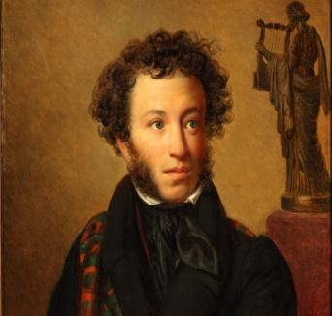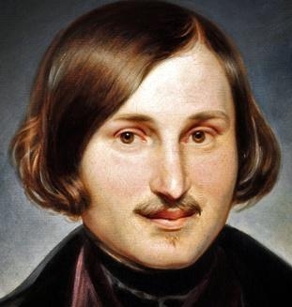  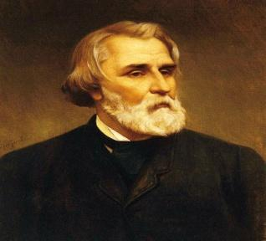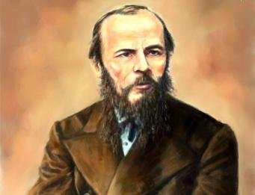
Живопись  «Утро в сосновом бору» картина русских художников И. И. Шишкина и К. А. Савицкого.  «Черный квадрат» картина Казимира Малевича | 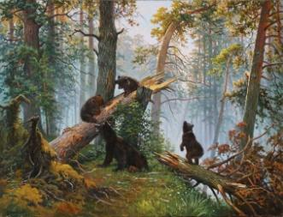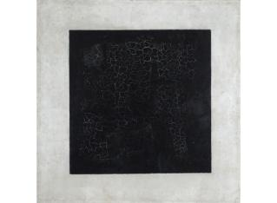
Задание 2: - Наша станция посвящена искусству. Поэтому на этом этапе у вас есть возможность почувствовать себя поэтами.
Задача: Придумайте и напишете первую строчку о России. А потом продолжаете стихотворение, добавляя к ней всё, что приходит в голову. Условие: должно получиться смысловое четверостишие в рифму о России.
Станция 8. «Военная техника».
Россия как никто знает, что такое война… Наши предки провели в ее оборонительных сражениях, битвах и походах большую часть великой российской истории. С тех пор — непроницаемость обороны продолжает оставаться неукоснительным требованием и главным вызовом к чести армии, флота и военно — космических сил страны.
Россия– обладательница уникальной военной техники. С информацией о некоторых видах техники вы прочитали в стенде. Перед вами картинки современной российской военной техники.
Задание 1. Соотнести названия с представленными картинками (рис.7.).
Рис.7.
Ту-160 Белый лебедь - Стратегический ракетоносец-бомбардировщик | 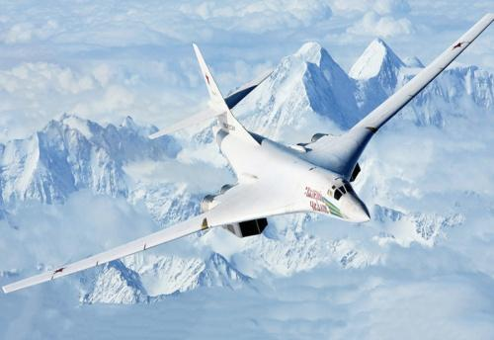
Су-47 Беркут- Истребитель-бомбардировщик | 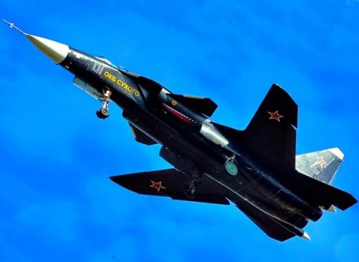
С-400 «Триумф» - зенитная ракетная система | 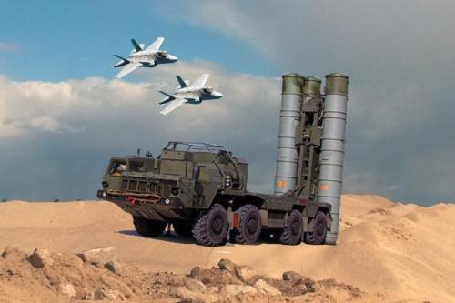
БЖРК «Баргузин» - стратегический поезд | 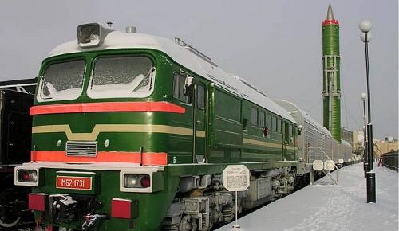
ТОС «Солнцепёк»- огнемётная система | 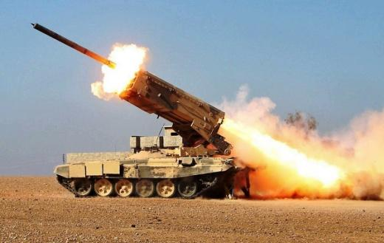

Задание 2. - Наша страна идет в ногу со временем. Мы совершаем удивительные открытия и строим современные техники. на этой станции вам предстоит стать конструкторами. Задача: Отряд делится на 2 команды. Каждой команде дается творческое задание: собрать и показать виды транспорта с максимальной схожестью, каждый человек, несет функцию отдельного элемента, с характерным звуковым сопровождением и движением. Дополнительный бонус, если осталось время спеть хором и красиво «Катюшу».
Станция 9 «Спортивные достижения».
Ведущий 9: - В России всегда большое внимание уделялось спорту. Спорт в России получил блестящее развитие и имеет огромное значение для страны. В современном обществе спортивные победы пришли на смену военным победам. Если раньше поводом для национальной гордости служили победы армии и флота, то сейчас гордость вызывают победы национальных сборных на соревнованиях. Спортивные победы повышают престиж страны и действующей власти.
Ведущий 9: - Первым заданием (1) на этой станции будет следующее. Перечислить пословицы и поговорки на тему спорт. Например, солнце, воздух и вода – наши лучшие друзья. Чем больше пословиц и поговорок, тем велики шансы набрать высокие баллы. Импровизация приветствуется.
Ведущий 9: -Второе испытание будет физическим, соревновательного характера . Это перетягивание каната. Правила соревнований:
- для участия требуется минимум восемь человек и судья;
- длина каната должна быть не меньше 33,5 м;
- веревка должна быть прочной (10-12 см толщины).
На канат устанавливается несколько флажков: один посередине, остальные – на расстоянии четырех метров по бокам. На горизонтальной поверхности, над которой проводится соревнование, рисуется линия, над которой устанавливается центральный флажок. Когда судья дает сигнал к началу соревнования, каждая команда начинает перетягивание каната на свою сторону. Проигрывают те игроки, чья крайняя отметка на канате первой пересекает контрольную линию.
Во время командной игры действуют следующие ограничения:
- на канате запрещено переставлять руки;
- местами в процессе меняться нельзя;
- запрещено использование средств, которые облегчают сцепление каната и ладоней, за исключением канифоли;
- если игрок во время перетягивания падает, его команда проигрывает (не считается нарушением, если человек коснулся земли лишь коленом и сразу встал);
- под угрозой дисквалификации команды запрещено передвигать на канате метки.
Использование игроками различных хитростей и уловок может привести к выводу команды из игры.
Все игроки команды должны находиться в одной весовой категории. Принципиально, чтобы совокупный вес игроков одной команды не превышал вес другой.
Станция 10. «Природные ресурсы».
Ведущий 10: - Россия является одной из богатейших по наличию природных ресурсов стран мира. РФ обладает огромным и разнообразным по видовому составу (более 200 видов) природно-ресурсным потенциалом. Об это вы узнали из информационного стенда.
- Задание 1. Сейчас я буду вам задавать загадки на тему полезные ископаемые.
Загадки:
Тот, кто плохо меня знает,
Часто грязью называет,
Но коснусь умелых рук,
И украшу вокруг:
Дам игрушки я вам, детки,
Взрослым- вазы, статуэтки,
Кирпичи, тарелки, блюдца
У меня для всех найдутся! (Глина)
***
Я из торфа появился
И на славу уродился.
Знак мой - черненький квадрат
И помочь я людям рад.
Хоть я хрупкий, но горючий,
Ты меня используй лучше:
Фабрикам тепло я дам,
А пластмассу, краски - вам. (Каменный уголь)
***
С детства я вам всем знаком:
Я могу согреть ваш дом.
И могу без промедленья приготовить угощенья.
Лучше ты со мной дружи,
А иначе жди беды.
Я бесцветный и горючий,
Ты за мной смотри получше.
Коль займу я всю квартиру,
То звони по 04. (Природный газ)
***
Цвет мой бывает серый и красный.
Тяжелый и прочный я не напрасно.
Могу под землею я обитать
Или могучей скалою стоять.
Коль знание приложишь свое и умение,
То в городе стану я украшением. (Гранит)
***
Из земли меня достань,
Дам тебе за это сталь,
А могу чугун, железо-
Это тоже все полезно.
Изготовишь ты станки,
И машины, и клинки…
Все не перечислить это:
От гвоздя и до ракеты. (Железная руда)
***
Разольешь меня ты в море,
Принесу я много горя.
При хорошем обращении,
Дам я людям облегчение:
Всем машинам пищу дам,
Чтобы помогали вам.
Для ремонта- лаки, краски
И пластмассу, как из сказки. (Нефть)
***
Из растений на болоте я могу образоваться.
Ты со мною осторожно должен обращаться.
У животных в их жилище уберу я влагу,
Чтобы урожай был лучше, смело в почву лягу.
Если станешь замерзать ты, я теплом согрею,
Заболеешь, я лекарство дать тебе сумею. (Торф)
***
Моим предком был гранит,
Я могу быть желтым, серым,
Даже красным или белым.
Я сыпучий, не горючий.
Для детей нет друга лучше:
Можно замки возводить,
Можно бегать босиком
И стараюсь день и ночь,
Чтоб строителям помочь. (Песок)

Задание 2: - Мы с вами знаем, что торф образуется в болоте. Все с детства помнят игру про лаву. На этой станции вашей команде нужно переправиться через болото.
Игра «Переправа через болото» . Цель: равновесие
Описание:
Команды построены в колонны по одному перед стартовой чертой («на берегу»), в руках у направляющего по два резиновых коврика (плоты). По сигналу он кладет один коврик перед собой на пол и на него быстро становятся два, три или четыре человека (в зависимости от длины и ширины коврика). Затем направляющий кладет на пол второй коврик, и вся группа перебирается на него, передавая первый коврик дальше. И так, поочередно, перескакивая с коврика на коврик, группа переправляется через «болото» на противоположный «берег», где участники остаются за финишной чертой, а один из игроков тем же способом возвращается назад за следующей группой. Игрокам не разрешается становиться ногами на пол. Участники, нарушившие это условие, выбывают из игры (считаются «утонувшими в болоте»). Выигрывает команда первой и без потерь закончившая «переправу».

Приложение 1 .

Маршрутный лист
 | Название станции | Количество баллов | Штрафные баллы | Эмоциональный настрой | Отметка о прохождении
 | Животный мир
 | Спорт
 | Природные ресурсы
 | Военная техника
 | Искусство
 | Наука
 | Транспорт
 | Медицина
 | IT-технологии
 | Путешествия

